草街电厂前池灌浆廊道新建坝基渗漏量水堰、扬压力计和坝基排水管维修项目

询价文件

|  |  |
| --- | --- |
| 询价人： | 重庆草街航运电力开发有限公司水力发电厂 |
| 发包人： | 重庆草街航运电力开发有限公司 |

2021年11月

目 录

第一章 询价公告 1

1.询价条件 1

2.项目概况与询价工作范围 1

3.报价人资格要求 2

4.报价文件的递交 2

5.发布公告的媒介 3

6.联系方式 3

7.监督部门 3

第二章 报价文件要求与评审办法 4

1.报价文件要求 4

2.评审办法 4

第三章 技术条款与合同签订 7

1.技术条款 7

2.合同签订 17

3.支付方式 17

4.成果提交及服务期限 17

第四章 报价格式 18

一、法定代表人身份证明或授权委托书 20

二、报价函 21

三、报价表 23

四、资格审查资料 25

五、诚信承诺书 26

六、其他资料 28

**第一章 询价公告**

## 1.询价条件

本项目草街电厂前池灌浆廊道新建坝基渗漏量水堰、扬压力计和坝基排水管维修项目已具备发包条件，询价人为重庆草街航运电力开发有限公司水力发电厂，发包人为重庆草街航运电力开发有限公司。根据实际工作需要，现计划对该项目采取公开招标方式确定服务单位。

## 2.项目概况与询价工作范围

2.1、项目地址

草街电厂前池灌浆廊道

2.2、项目概况

草街电厂前池坝顶高程为221.5m，主厂房段灌浆廊道高程为154.8m，冲砂泄洪闸段灌浆廊道高程为171.5m。灌浆廊道通过坝顶两侧楼梯进入。

2.2.1量水堰

拟在冲砂泄洪闸廊道和厂房廊道排水沟处各增设一套量水堰，用于观测渗流量。目前排水沟尺寸为0.30m*0.30m(宽*高），需要对排水沟局部扩宽以满足堰槽尺寸的要求，在改造后的堰槽内安装堰板及钢尺进行渗流量观测。拟对排水沟选取3m长度范围内（堰槽长度）进行扩宽施工，扩宽后的排水沟进行砂浆敷设和混凝土浇筑，堰槽按照3.0m*0.4m*0.3m（长*宽*高）设计，可测最大渗流量23.0L/S，能够满足廊道渗流量观测要求。

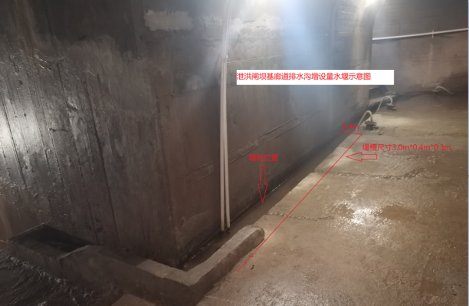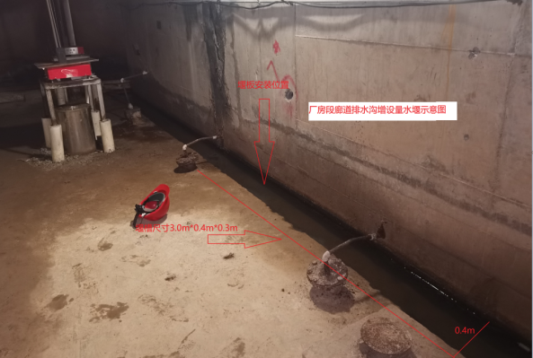

**冲砂泄洪闸廊道增设量水堰示意图 厂房段廊道增设量水堰示意图**

2.2.2 扬压力计改造

电厂拟对廊道内失效扬压力计进行恢复并接入自动化采集系统，其中主厂房廊道6只、泄洪闸廊道1只。同时对前池灌浆廊道内的排水管和扬压力计管道及表计进行维修或改造；具体方案如下：（1）对排水孔进行简易清孔，每个孔的平均孔深约为12m；（2）将排水孔铁质法兰盘更换为PE材质法兰盘，排水管出口管道材质更换为尺寸为6分的PPR材质；（3）将扬压力计出口铸铁排水管更换为不锈钢排水管。

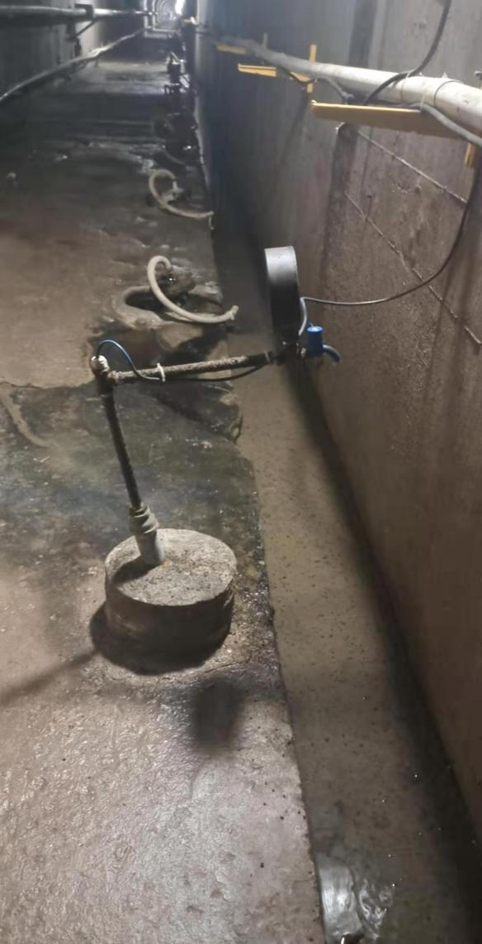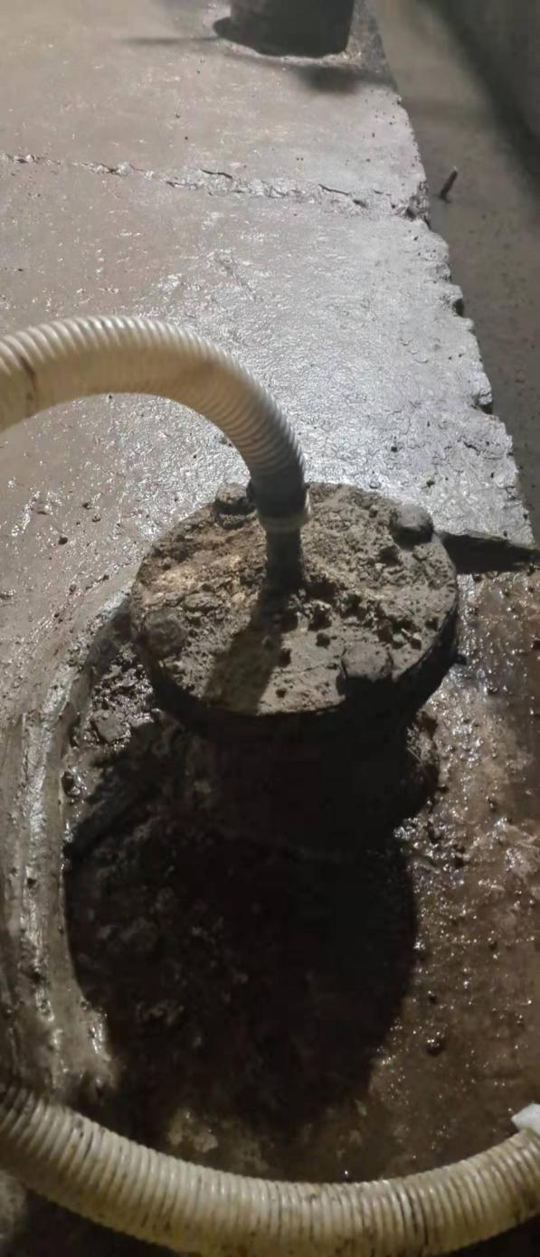

**廊道内扬压力管道和排水孔现状图**

2.3、本次询价项目最高限价金额：29.03万元。

2.4、询价范围及工作内容

2.4.1 询价范围

2.4.1.1 量水堰

廊道排水沟扩宽，并使用水泥砂浆抹面，保证沟面平整度，坡比控制为1:100。安装堰板及钢尺。

2.4.1.2 扬压力和坝基排水管道改造

（1）拆除排水孔法兰盘，旧法兰盘搬运至坝顶，并协助甲方退库,库房距离施工场地约2公里。

（2）对排水孔进行扫孔，扫孔平均深度为12m。

（3）安装PE材质法兰盘和焊接塑料排水管。（法兰盘结构图详见附件1）

（4）拆除失效扬压力计，并进行扫孔，扬压力计孔深约为5m。（具体结构图详见附件2）

（5）安装新的扬压力计并接入自动化采集系统。

（6）拆除锈蚀扬压力计出水管，在拆除时注意不得损坏现有仪器设备，须逐个拆除。

（7）更换不锈钢排水管和新的（0～0.6MPa）精密压力表。

（8）恢复拆除扬压力计自动化，并检查仪器状态。

2.4.2 主要工程量

本次修复工程主要项目估算工程量详见下表：

|  |  |  |  |
| --- | --- | --- | --- |
| 分项工程名称 | 项目名称 | 工程数量 | 备注 |
| 量水堰 | 新建堰槽 | 3米 | 含水沟扩宽和抹面 |
| 堰板安装 | 2个 | 含配套水标尺 |
| 扬压力计维修 | Φ50排水管扫孔 | 262个 | 平均孔深12米 |
| PE材质法兰盘加工 | 275个 | 其中6孔法兰盘60个，备件3个；8孔法兰盘215个，备件10个；配套2mm厚度橡胶密封平垫 |
| 排水管安装 | 262个 | 含6分PPR管道和12×400mm304不锈钢螺栓 |
| 扬压力计恢复 | 7只 | 振弦式渗压计标准量程0-700KPa,非线性：＜0.5%FS;精度+0.1%FS；灵敏度0.025%FS（建议选用BGK-4500SV）；4×0.2mm四芯屏蔽电缆约800m、电缆保护管（Φ50pvc）和调试 |
| 新购精密压力表 | 35个 | 0～0.6MPa |
| 扬压力管道改造 | 35个 | 含旧管拆除，6分不锈钢钢管购买及安装 |
| 自动化调试服务 | | 1项 | 需要将改造后的7支扬压力计和2套量水堰计协助甲方接入已有的自动化系统并满足正常运行 |

注：工程量表内所有材料均由施工方提供。

2.5、工期：**2021年12月20日至2022年1月20日（暂定）**。具体进退场时间由发包人书面通知。

**3.报价人资格要求**

3.1、本次询价实行资格后审，报价人应同时满足下列资格条件：

（1）报价人为中国境内注册的独立法人企业。

（2）报价人具有以下全部资质：

①具有有效营业执照；

②具有水利水电工程总承包叁级及以上资质。

③报价人自2011年1月1日至报价截止日（含合同签订时间为准），至少具有一个水库或大坝安全监测系统相关信息化设施安装调试施工经验。

3.2、报价人没有被列入黑名单。

**4. 报价文件的递交**

4.1、报价文件递交地点：重庆草街航运电力开发有限公司水力发电厂(生产技术部）。

4.2、报价文件递交截止时间：**2021年12月15日14时00分**（北京时间）。

4.3、逾期送达的、未送达指定地点的或者不按照询价文件要求密封的报价文件，将予以拒收。

4.4、采用邮寄等其他方式递交报价文件的，所有风险由报价人自行承担。

4.5、其他要求：（通过合格供方库抽取的单位）纸质件按递交要求送达，同时还需在重庆高速公路集团有限公司招投标管理平台同步进行网上报价，满足重庆高速公路集团有限公司相关规定、程序和要求。

**5.发布公告的媒介**

5.1、本次询价公告及结果公示将在重庆高速公路集团有限公司招投标管理平台（http://43.240.249.108:8088/PMS/）上发布。

5.2、凡愿意参加的潜在报价人，从公告发布之日起至报价递交截止时间前，在本项目公开询价公告中的获取方式（链接）自行下载。不管报价人是否下载，均视为已知晓公开询价文件的全部内容和有关事宜。本项目不需要报名，直接提交报价文件。

**6.联系方式**

询价人：重庆草街航运电力开发有限公司水力发电厂

地 址：重庆市合川区草街街道草街电站生产管理大楼

联系人：周洪斌 王涛（报价资料接收人）

电 话：18996227118 15923093087

**7.监督部门**

监督部门：重庆草街航运电力开发有限公司水力发电厂综合部

联系电话：023-42463669

**第二章 报价文件要求与评审办法**

## 1.报价文件要求

1.1、本项目总价最高限价为人民币贰拾玖万零叁佰元整（￥29.03万元）。报价人的报价不得高于最高限价，否则其报价文件将被否决。其它要求详见报价表中的报价说明。

1.2报价文件内容格式详见第四章格式要求；装订采用A4纸幅面，不得采用活页夹等可随时拆换的方式装订，目录、页码齐全。

1.3报价文件正本1份。

1.4报价文件装入标准档案袋中，档案袋封套两端须粘接密封完好后，贴上封条并在封口结合缝处加盖报价人单位公章，否则其报价文件将被否决。封套上应注明：**草街电厂前池灌浆廊道新建坝基渗漏量水堰、扬压力计和坝基排水管维修项目，报价文件在2021年12月15日14时 00 分**前不得开启。

1.5报价人应充分考虑施工防护、施工难度等问题，建议报价人实地考察后进行报价。

**2.评审办法**

本项目采用经评审的最低价法。

**第三章 合同条款与格式**

草街电厂前池灌浆廊道新建坝基渗漏量水堰、扬压力计和坝基排水管维修项目

合 同

**合同编号:重高集航发草街【2021】161号**

**甲方：重庆草街航运电力开发有限公司**

**乙方：**

**二〇二一年 月 日**

**发包方（甲方）：重庆草街航运电力开发有限公司**

**承包方（乙方）：**

重庆草街航运电力开发有限公司将草街电厂前池灌浆廊道新建坝基渗漏量水堰、扬压力计和坝基排水管维修项目委托给 。经过甲、乙双方友好协商，本着公平、公正、互利的原则，结合本项目具体情况，双方达成如下协议。

**一、项目概况**

1、项目名称：草街电厂前池灌浆廊道新建坝基渗漏量水堰、扬压力计和坝基排水管维修项目

2、项目地点：草街电厂前池灌浆廊道

3、项目概况：草街电厂前池坝顶高程为221.5m，主厂房段灌浆廊道高程为154.8m，冲砂泄洪闸段灌浆廊道高程为171.5m。灌浆廊道通过坝顶两侧楼梯进入。

1. **承包范围**

（1）前池灌浆廊道新建2个量水堰；

（2）修复前池灌浆廊道内7个失效的扬压力计；

（3）维修35只扬压力计出口管道；

（4）维修262只坝基渗漏排水管。

（5）维修仪器接入自动化系统后调试。

1. **施工工期**

草街电厂履行完前期防疫、安全等手续后，具备施工条件，乙方进场施工，材料采购、施工等总工期为30天（含周末、节假日），且质量要达到相关技术标准。

**四、合同金额、安全文明施工费及付款方式**

1、合同金额：

本工程合同总价为： 元整（大写： ）。

1. 工程量清单

|  |  |  |  |  |  |  |
| --- | --- | --- | --- | --- | --- | --- |
| 序号 | 工程项目 | 单位 | 数量 | 单价 | 合价（元） | 项目特征 |
| 1 | 量水堰 | 项 | 2 |  |  | 1、人工凿除混凝土；2、砂浆抹面；3、不锈钢堰板和水尺2套 |
| 2 | 扬压力计安装 | 个 | 7 |  |  | 1、直径φ50mm管道清理及疏通，深度5m；2、振弦式渗压计标准量程0-700KPa,非线性：＜0.5%FS;精度+0.1%FS；灵敏度0.025%FS（建议选用BGK-4500SV）购买、安装和调试。3、28AWG4×0.2mm四芯屏蔽电缆；4、电缆保护管（Φ50pvc） |
| 3 | 扬压力计出水管改造 | 套 | 35 |  |  | 1、直径6分旧管拆除； 2、长度1m，直径6分不锈钢管道购买及安装，含一个弯头和一个PPR球阀；3、1个0～0.6MPa精密压力表购买、安装和调试；4、28AWG四芯屏蔽电缆锡焊、恢复。 |
| 4 | 坝基渗漏排水管 | 套 | 262 |  |  | 1、直径φ200mm旧法兰盘拆除（每个有8个螺栓切割）；2、管道清理及疏通，深度12m；3、PE材质法兰盘购买和安装；4、长度0.7m、直径6分ppr排水管购买和安装，含一个弯头和一个PPR球阀；5、12×400mm304不锈钢螺栓 |

3、支付方式：

甲方采用银行承兑汇票或银行转账方式支付。在达到以下支付申请的条件后,乙方可办理相应比例的支付申请，甲方将按以下方式和比例向乙方支付合同价款：

（1）第一次支付：项目审查验收，且试运行合格后，支付合同总价的97%；

（2）第二次支付：设备安全可靠运行满质保期后，支付合同总价的3%。

乙方申请支付时，应提交书面支付申请表、达到合同支付条件的证明材料及符合国家税法规定的相应的增值税专用发票。

**五、项目相关参数及技术要求**

1、《大坝安全监测仪器安装标准》(SL531-2012)；

2、[《大坝安全监测仪器检验测试规程SL530》](https://www.zhulouren.com/119965.html)（SL530-2012）；

3、《混凝土坝安全监测技术规范》（SL601-2013）；

4、草街电厂安全文明施工要求；

**六、质量保修**

维修整改后的设施、其质量符合草街电厂的技术要求和相关国家标准。

**七、文明施工**

1、由于电站环境比较特殊，乙方在施工工艺上必须严格按照国家相关施工工艺标准执行。现场施工，应始终坚持安全生产、文明施工。乙方工作人员应在划定的区域进行施工作业，不得进入其他生产区域。施工中应做好设备及其现场防护工作，施工所需物质及其工器具应堆码整齐，每天施工结束后应对现场做清理工作。

2、乙方在施工过程中，违反有关安全操作规程或消防条例等乙方原因导致发生的质量事故、安全事故或火灾事故，乙方应承担全部责任及由此造成的一切损失。

3、乙方施工人员必须听从甲方现场管理人员指挥，否则产生安全事故由乙方承担全部责任。

4、乙方所有进场设备需经甲方验收合格方能进行安装调试。

5、乙方应遵守甲方现场管理的各项规定，施工过程中出现了违反草街电厂相关规定的情况，甲方将严格按照相关规章制度进行处理，

**八、环境保护**

1、乙方严格执行国家有关环境保护的相关规定，合理选择施工工艺，采取有效措施，避免施工对环境造成影响。

2、本次拆除下的废旧物品乙方按照甲方要求妥善处置。

**九、双方的权利和义务**

1、甲方义务

（1）甲方负责为乙方协调提供施工用水、用电，提供必要的施工条件。

（2）甲方应按国家有关规定负责统一管理本项目的文明施工，为乙方实现文明施工目标创造必要的条件。

（3）甲方应按环境保护法律、法规的有关规定统一筹划本工程的环保工作，负责审查乙方按规定所采取的环境保护措施，并监督其实施。

（4）在本工程项目完成后，甲方应按规定办理相关验收手续并组织进行相关检验工作。

2、乙方义务

（1）负责乙方施工人员的安全教育，投保人员保险，全权负责现场施工人员的全部安全责任。

（2）参与甲方施工前的各级安全交底和安全培训，自觉遵守甲方各项现场管理规定，服从甲方工作人员的监督。

（3）乙方派遣的项目经理及施工人员必须取得相应从业资格方可从事相应工作。

（4）乙方应按合同规定的内容和时间完成全部承包工作，按期完工清场。

（5）按施工安全规范的规定，采取预防事故的措施，确保施工的安全，并对承包范围内的施工安全负责。

（6）乙方应按国家有关规定文明施工，并应在施工组织设计中提出施工全过程的安全文明施工措施计划。

（7）乙方在进行本合同规定的各项工作时，应保障甲方和其他人的财产和利益免受损害，如给甲方造成经济损失的乙方应予以赔偿。

**十、违约责任**

经甲、乙双方共同协商制定，本合同供双方严格遵守，如一方因故发生变更不能履行时，必须征得双方同意。否则按《中华人民共和国民法典》有关条文，由责任方支付非责任方工程总造价10％的数额作违约赔偿金。

**十一、合同份数**

本合同一式陆份，甲方叁份、乙方壹份和送交双方的监督单位各一份。

**十二、合同有效期**

本合同在甲、乙双方签字盖章后生效，至全部项目完成合格结清工程款后自行失效。

甲方：重庆草街航运电力开发 乙方：

有限公司 （盖章）

法定代表人： 法定代表人：

(或）委托代理人： (或)委托代理人：

联系人电话： 联系人电话：

开户银行： 开户银行：

账号： 账号：

时间： 年 月 日

**十三、附件**

附件1.安全合同

附件2.廉政合同

附件1：安全生产合同

**安 全 生 产 合 同**

为在 合同的实施过程中创造安全、高效的施工环境，切实搞好本项目的安全管理工作，本项目发包人 （以下简称“发包人”）与承包人 （以下简称“承包人”）特此签订安全生产合同：

一.发包人职责

1.严格遵守国家有关安全生产的法律法规，认真执行工程承包合同中的有关安全要求。

2.按照“安全第一、预防为主”和坚持“管生产必须关安全”的原则进行安全生产管理，做到生产与安全工作同时计划、布置、检查、总决和评比。

3.重要的安全设施必须坚持与主体工程“三同时”的原则，即：同时设计、审批，同时施工，同时验收，投入使用。

4.定期召开安全生产调度会，及时传达中央及地方有关安全生产的精神。

5.组织对承包人施工现场安全生产检查，监督承包人及时处理发现的各种安全隐患。

二.承包人职责

1.严格遵守国家、行业、地方有关安全生产的法律法规、安全生产的规定，认真执行工程承包合同中的有关安全要求。

2.坚持“安全第一、预防为主”和“管生产必须管安全”的原则，加强安全生产宣传教育，增强全员安全生产意识，建立健全各项安全生产的管理机构和安全生产管理制度，配备专职及兼职安全检查人员，有组织有领导地开展安全生产活动。各级领导、工程技术人员、生产管理人员和具体操作人员，必须熟悉和遵守本条款的各项规定，做到生产与安全工作同时计划、布置、检查、总结和评比。

3.建立健全安全生产责任制。从派往项目实施的项目经理到生产工人（包括临时雇请的民工）的安全生产管理系统必须做到纵向到底，一环不漏；各职能部门、人员的安全生产责任制做到横向到边，人人有责。项目经理是安全生产的第一负责人。现场设置的安全机构，应按施工人员的1%-3%配备安全员，专职负责所有员工的安全和治安保卫工作及预防事故的发生。安全机构人员，有权按有关规定发布指令，并采取保护性措施防止事故发生。

4.承包人在任何时候都应采取各种合理的预防措施，防止其员工发生任何违法、违禁、暴力或妨碍治安的行为。

5.承包人必须具有劳动安全管理部门颁发的安全生产证书，参加施工的人员，必须接受安全技术教育，熟知和遵守本工种的各项安全技术操作规程，定期进行安全技术考核，合格者方准上岗操作。对于从事电气、起重、建筑登高架设作业、锅炉、压力容器、焊接、机动车船艇驾驶、爆破、潜水、瓦斯检验等特殊工种的人员，经过专业培训，获得《安全操作合格证》后，方准持证上岗。施工现场如出现特种作业无证操作现象时，项目经理必须承担管理责任。

6.对于易燃易爆的材料除应专门妥善保管之外，还应配备有足够的消防设施，所有施工人员都应熟悉消防设备的性能和使用方法；承包人不得将任何种类的爆炸物给予、易货或以其他方式转让给任何其他人，或允许、容忍上述同样行为。

7.操作人员上岗，必须按规定穿戴防护用品。施工负责人和安全检查员应随时检查劳动防护用品的穿戴情况，不按规定穿戴防护用品的人员不得上岗。

8.所有施工机具设备和高空作业的设备均应定期检查，并有安全远的签字记录，保证其经常处于完好状态；不合格的工具、设备和劳动保护用品严禁使用。

9.施工中采用新技术、新工艺、新设备、新材料时，必须指定相应的安全技术措施，施工现场必须具有相关的安全标志牌。

10.承包人必须按照本工程项目特点，组织指定本工程实施中的生产安全事故应急救援预案；如果发生安全事故，应按照《国务院关于特大安全事故行政责任追究的规定》以及其他有关规定，及时上报有关部门，并坚持“三不放过”的原则，严肃处理相关责任人。

三.违约责任

如因发包人或承包人违约造成安全事故，将依法追究责任。

本合同一式陆份，甲方叁份、乙方壹份和送交双方的监督单位各一份。由双方法定代表人或其授权的代理人签署与加盖鲜公章后生效，全部工程竣工验收后失效。

发包人： 承包人：

法定代表人： 法定代表人：

其授权的代理人： 其授权的代理人：

地址： 地址：

电话： 电话：

日期： 日期：

附件2：廉政合同格式

**廉政合同**

根据有关工程建设、廉政建设的规定，为做好工程建设中的党风廉政建设，保证工程建设高效优质，保证建设资金的安全和有效使用以及投资效益，（发包人）与（承包人），特订立如下合同：

1.一般约定

（1）严格遵守党的政策规定和国家有关法律法规及行业部门的有关规定。

（2）严格执行合同文件，自觉按合同办事。

（3）双方的业务活动坚持公开、公正、诚信、透明的原则（法律认定的商业秘密和合同文件另有规定除外），不得损害国家和集体利益，违反工程建设管理规章制度。

（4）建立健全廉政制度，开展廉政教育，设立廉政告示牌，公布举报电话，监督并认真查处违法违纪行为。

（5）发现对方在业务活动中有违反廉政规定的行为，有及时提醒对方纠正的权利和义务。

（6）发现对方严重违反本合同义务条款的行为，有向其上级有关部门举报、建议给予处理并要求告知处理结果的权利。

2.发包人的义务

（1）发包人及其工作人员不得索要或接受承包人的礼金、有价证券和贵重物品，不得在承包人报销任何应由发包人或发包人工作人员个人支付的费用等。

（2）发包人工作人员不得参加承包人安排的超标准宴请和娱乐活动；不得接受承包人提供的通讯工具、交通工具和高档办公用品等。

（3）发包人及其工作人员不得要求或者接受承包人为其住房装修、婚丧嫁娶活动、配偶子女的工作安排以及出国出境、旅游等提供方便等。

（4）发包人工作人员及其配偶、子女不得从事与发包人工程有关的材料设备供应、工程分包、劳务等经济活动。

（5）发包人及其工作人员不得以任何理由向承包人推荐分包单位或推销材料，不得要求承包人购买合同规定外的材料和设备。

（6）发包人工作人员要秉公办事，不准营私舞弊，不准利用职权从事各种个人有偿中介活动和安排个人施工队伍。

3.承包人义务

（1）承包人不得以任何理由向发包人及其工作人员行贿或馈赠礼金、有价证券、贵重礼品。

（2）承包人不得以任何名义为发包人及其工作人员报销应由发包人单位或个人支付的任何费用。

（3）承包人不得以任何理由安排发包人工作人员参加超标准宴请及娱乐活动。

（4）承包人不得为发包人单位和个人购置或提供通讯工具、交通工具和高档办公用品等。

4.违约责任

（1）发包人及其工作人员违反本合同第一、二条，按管理权限，依据有关规定给予党纪、政纪或组织处理；涉嫌犯罪的，移交司法机关追究刑事责任；给承包人单位造成经济损失的，应予以赔偿。

（2）承包人及其工作人员违反本合同第一、三条，按管理权限，依据有关规定给予党纪、政纪或组织处理；给发包人单位造成经济损失的，应予以赔偿；情节严重的，发包人建议交通主管部门给予承包人一至三年内不得进入其交通建设市场的处罚。

5.双方约定：本合同由双方或双方上级单位的纪检监察机关负责监督执行。由发包人或发包人上级单位的纪检监察机关约请承包人或承包人上级单位纪检监察机关对本合同执行情况进行检查，提出在本合同规定范围内的裁定意见。

6.本合同有效期为甲乙双方签署之日起至该工程项目竣工验收后止。

7.本合同作为承包合同的附件，与承包合同具有同等的法律效力，经合同双方签署立即生效。

8. 本合同一式陆份，甲方叁份、乙方壹份和送交双方的监督单位各一份。

发包人： 承包人：

法定代表人： 法定代表人：

或其授权的代理人： 或其授权的代理人：

发包人监督单位： 承包人监督单位：

1. 技术标准和要求

**1、量水堰**

（1）量水堰两侧墙体应铅直和平行，局部的间距误差不得大于10mm；堰板和侧墙应铅直。倾斜度不得大于1/200。侧墙局部不平处不得大于土5mm。堰板应与侧墙垂直，误差不得大于30”。

（2）堰板应与堰槽两侧墙和来水流向垂直。堰板应平正和水平，高度应大于5倍的堰上水头。

（3）堰口水流形态必须为自由式。

（4）堰板应为平面，局部不平处不得大于土3mm。堰口的局部不平处不得大于土1mm。

**2、扬压力计**

（1）渗压计在埋设前，必须进行室内检验，合格后方可使用。

（2）取下仪器端部的透水石， 在钢膜片上涂一层黄油或凡士林以防生锈。

（3）按设计要求接长电缆，接长时必须将同型号同色芯线接在一起， 并用锡焊牢，认真进行硫化。亦可用双层热塑型套管，进行热塑处理连接电缆，电缆接长后须用测试仪器进行量测，并做好记录。

（4）安装前需将渗压计在水中浸泡2h以上，使其达到饱和状态，再在测头上包上装有干净的饱和细砂袋，使仪器进水口通畅，防止水泥浆进入渗压计内部。

**3、坝基排水管**

（1）法兰盘拆除后应将表面清理干净；

（2）扫孔需采用小型钻机缓慢进行，防止破坏管壁；

（3）PE法兰盘更换时需安装防水垫片，防止漏水。

**4、相关施工图纸**

附件1、法兰盘结构图

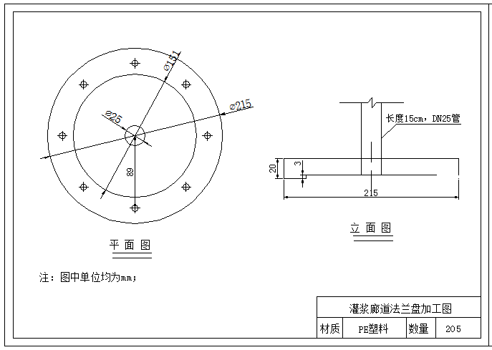

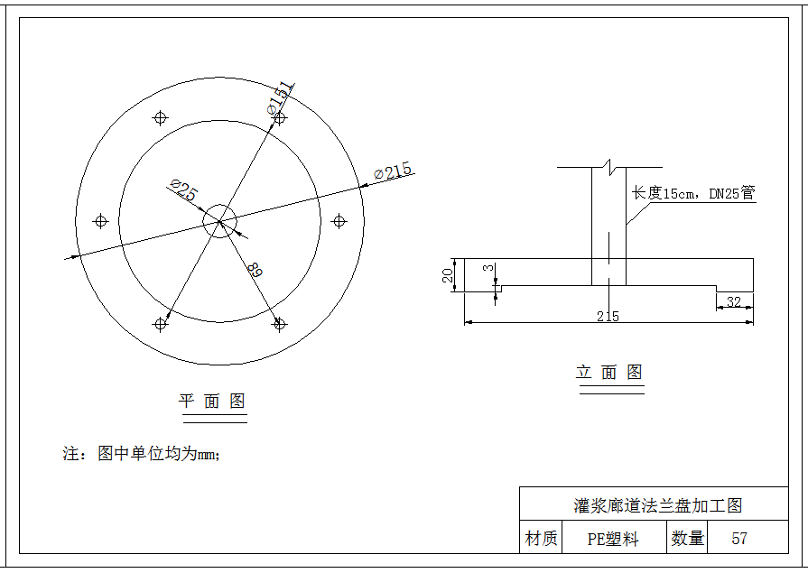

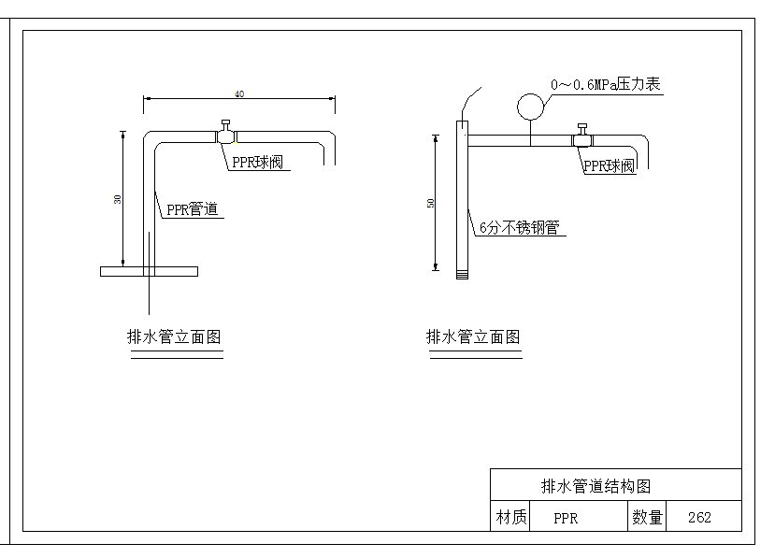

附件2：渗压计修复施工图

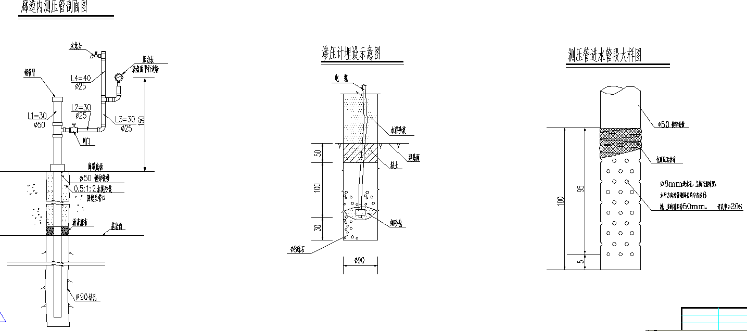

1. 扬压力计安装记录表

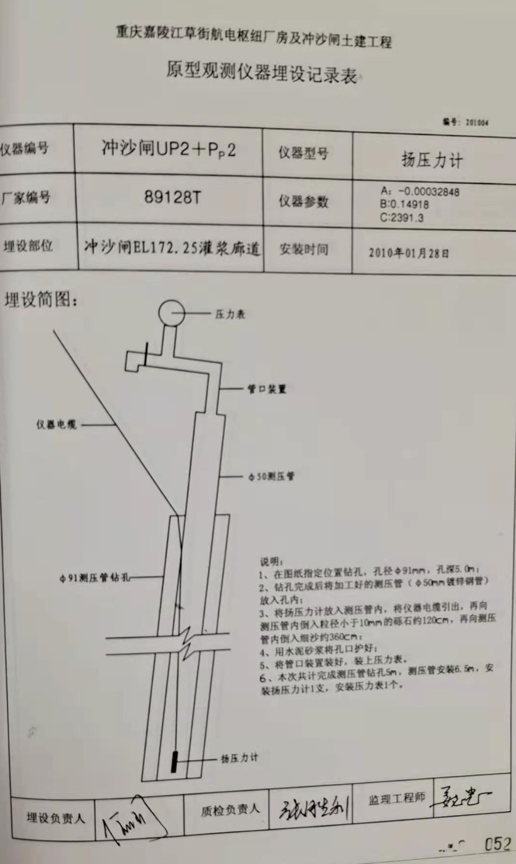

1. 报价文件格式

草街电厂前池灌浆廊道新建坝基渗漏量水堰、扬压力计和坝基排水管维修项目

报价文件

报价人： （盖单位章）

法定代表人或其委托代理人: （签字）

2021年 月 日

**目 录**

**一、法定代表人身份证明（适用于无委托代理人的情况)或授权委托书（适用于有委托代理人的情况）**

**二、投标函**

**三、报价表**

**四、资格审查资料**

**五、项目方案及进度安排**

**六、其他资料**

**一、法定代表人身份证明或授权委托书**

**二、报价函**

重庆草街航运电力开发有限公司：

1.我方己仔细研究了草街电厂前池灌浆廊道新建坝基渗漏量水堰、扬压力计和坝基排水管维修项目询价文件的全部内容，愿意以人民币（大写） (¥ )的总报价提供相关服务，并按合同约定履行义务。

2.我方的报价文件包括下列内容：

（1）投标函；

（2）法定代表人身份证明或授权委托书；

（3）报价表；

（4）资格审查资料；

（5）项目方案及进度安排；

（6）其它。

报价文件的上述组成部分如存在内容不一致的，以投标函为准。

3.我方承诺除商务和技术偏差表列出的偏差外，我方响应询价文件的全部要求。

4.我方承诺在询价文件规定的投标有效期内不撤销报价文件。

5.如我方中标，我方承诺：

（1）在收到中标通知后，在规定的期限内与你方签订合同；

（2）在签订合同时不向你方提出附加条件；

（3）按照询价文件要求提交履约保证金；

（4）在合同约定的期限内完成合同规定的全部义务。

6.我方在此声明，所递交的报价文件及有关资料内容完整、真实和准确，且不存在第二章“报价人须知”第1.4.3项规定的任何一种情形。

7.(其他补充说明）。

报价人：(盖单位章）

法定代表人或其委托代理人：(签字）

地 址：

网 址：

电 话：

传 真：

邮政编码：

**三、报价表**

1.报价说明

（1）价格应按照本说明的要求报价，以人民币计价，单位为元，精确到个数位。

（2）报价表中的价格，应包括报价单位完成合同内容所需的设计费、零部件采购费、材料费、制造费、组装调试费、试验费、防腐费、包装费、保管费、运杂费，特种设备验收及取证费（若有），指导安装调试费、验收费，技术服务费、保险费、管理费、利润、税费，以及合同明示或暗示的风险、责任和义务等所发生的其他全部费用。

（3）依据国家法律、行政法规、国务院有关部门的规章以及重庆市的法规和规章的规定应由承包人缴纳的税金、费用均应按规定计入报价中。

（5）报价文件报价的“单价”、“合价”均由报价人填写。若报价人对某些项目未填报单价和合价，则应认为已包括在其它项目的单价和合价以及投标总报价内。若某项费用不足以支付合同中约定的应支付费用，视为该项费用已包含在总报价中。

（7）*报价在合同有效期内固定不变*，即合同价格不因国家和地方政策调整、物价变动等因数的影响而调整。

1. 报价表

工程量清单

|  |  |  |  |  |  |  |
| --- | --- | --- | --- | --- | --- | --- |
| 序号 | 工程项目 | 单位 | 数量 | 单价 | 合价（元） | 项目特征 |
| 1 | 量水堰 | 项 | 2 |  |  | 1、人工凿除混凝土0.2m³；2、砂浆抹面2㎡；3、不锈钢堰板和水尺2套 |
| 2 | 扬压力计安装 | 个 | 7 |  |  | 1、直径φ50mm管道清理及疏通，深度5m；2、振弦式渗压计标准量程0-700KPa,非线性：＜0.5%FS;精度+0.1%FS；灵敏度0.025%FS（建议选用BGK-4500SV）购买、安装和调试。3、28AWG4×0.2mm四芯屏蔽电缆120m；4、电缆保护管（Φ50pvc）120m |
| 3 | 扬压力计出水管改造 | 套 | 35 |  |  | 1、直径6分旧管拆除长度1m； 2、长度1m，直径6分不锈钢管道购买及安装，含一个弯头和一个PPR球阀；3、1个0～0.6MPa精密压力表购买、安装和调试；4、28AWG四芯屏蔽电缆锡焊、恢复。 |
| 4 | 坝基渗漏排水管 | 套 | 262 |  |  | 1、直径φ200mm旧法兰盘拆除（每个有8个螺栓切割）；2、管道清理及疏通，深度12m；3、PE材质法兰盘购买和安装；4、长度0.7m、直径6分ppr排水管购买和安装，含一个弯头和一个PPR球阀；5、8个12×400mm304不锈钢螺栓 |

说明：报价应包含废旧材料退库费用、税金、利润和材料购买等为完成本工作所需的一切费用。

报价人： （盖单位法人章）

法定代表人： （签字或盖章）

年 月 日

**四、资格审查资料**

1.营业执照、法定代表人身份证明及授权委托书

2.资质证书

3.业绩证明

4.人力资源配备

5.其他。

6.信用承诺书

*注：以上报价文件均需加盖鲜章并装订成册。装订采用A4纸幅面，不得采用活页夹等可随时拆换的方式装订，目录、页码齐全。否则其报价文件将被否决。

**信用承诺书**

重庆草街航运电力开发有限公司：

我公司（报价人名称）参加了贵单位草街电厂前池灌浆廊道新建坝基渗漏量水堰、扬压力计和坝基排水管维修项目的询价，自愿作出以下承诺：

1、询价截止日投标资格情况不存在下列情形之一：

（1）被人民法院在“信用中国”网站（www.creditchina.gov.cn）列入失信被执行人名单且在被执行期内；

（2）被列入《重庆市工程建设领域招标投标信用管理暂行办法》规定的重点关注名单且记分达到12分且在记分有效期内；

（3）被列入《重庆市工程建设领域招标投标信用管理暂行办法》规定的黑名单且在有效期内；

（4）被国家、重庆市（含市或任意区县）有关行政部门处以暂停投标资格行政处罚，且在处罚期限内；

（5）被重庆市相关行政主管部门暂停在渝承揽新业务且在暂停期内。

3、我司在本资格审查部分中的相关证明材料真实有效，不存在弄虚作假情形。招标人在合同签订前均有权对我司提供的资料（如业绩截图信息等相关证明材料）进行核实，若发现弄虚作假，取消中标资格，并按相关法律法规报招标投标监督部门处理，投标保证金不予退还，我司自愿承担因此造成的相关责任并赔偿相应损失。

4、询价文件符合 “合同条款与格式”规定，询价文件中没有询价人不能接受的条件。

5、询价文件符合 “技术标准和要求”规定。

6、*其他： _______。*

特此承诺。

报价人： （盖单位法人章）

法定代表人： （签字或盖章）

年 月 日

**五、项目方案及进度安排**

本项目需投标人在报价资料中，提供相关技术方案和工程进度安排表。

**六、其他资料**